  
Fecha : 06/01/2021, Hora : 12:38:15 | Se da click en el botón empieza ahora 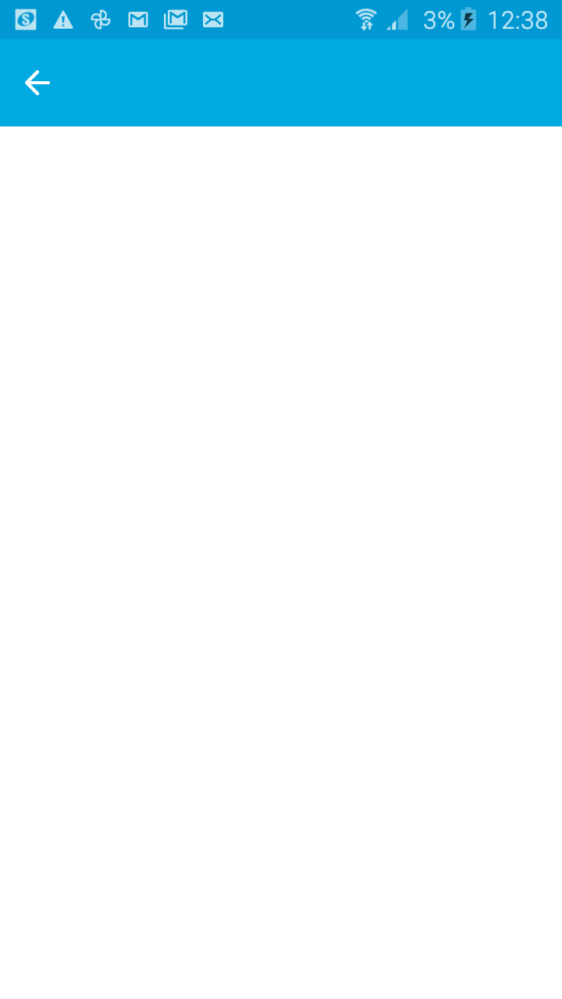  
Fecha : 06/01/2021, Hora : 12:38:22 | Se selecciona el ingreso como titular 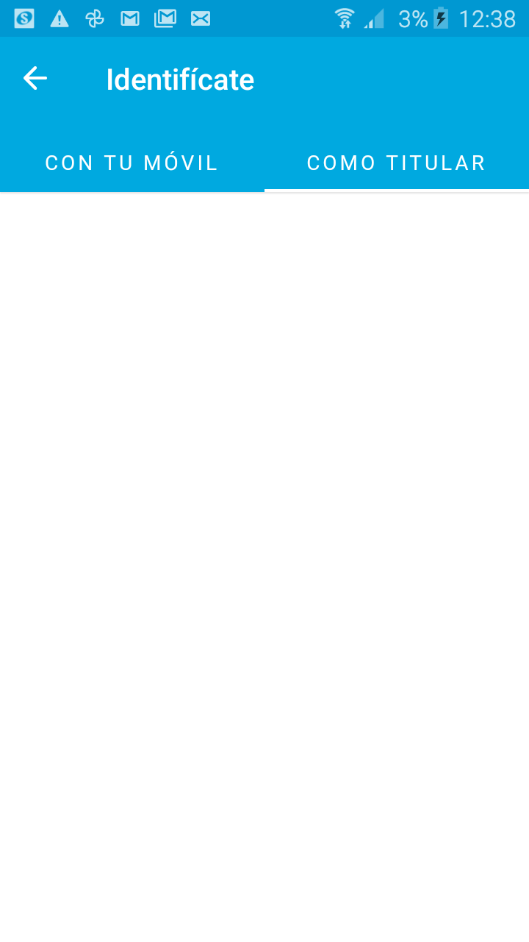  
Fecha : 06/01/2021, Hora : 12:38:25 | Se ingresa el DNI: 07023041 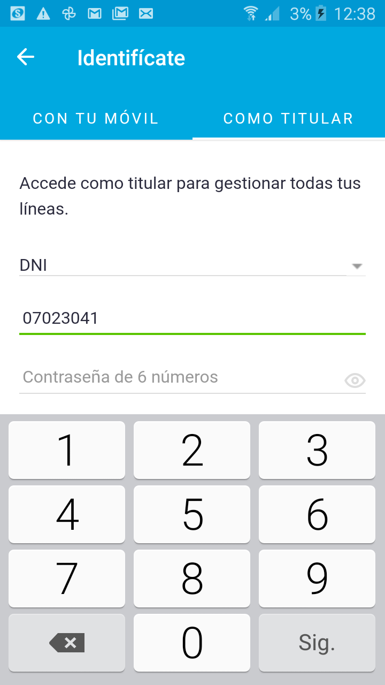  
Fecha : 06/01/2021, Hora : 12:38:28 | Se ingresa el password: 250889 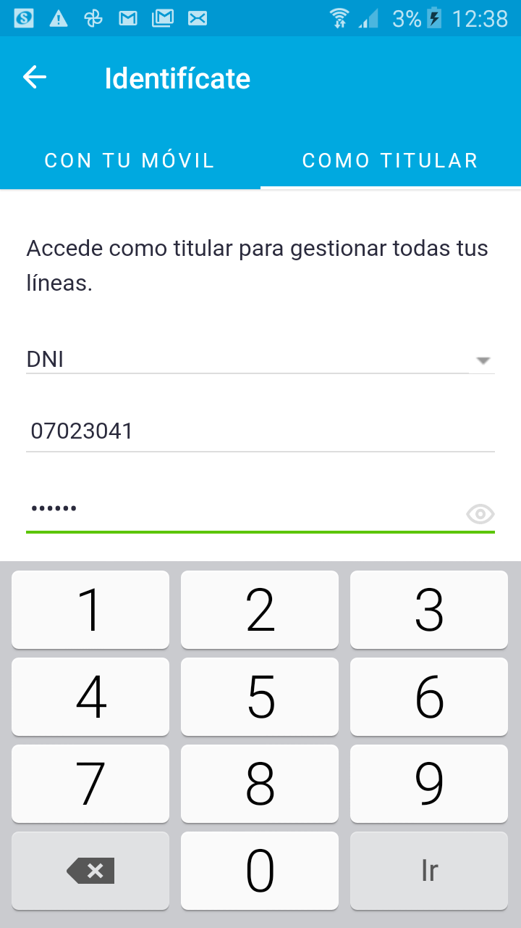  
Fecha : 06/01/2021, Hora : 12:38:31 | Se da click en el botón ingresar 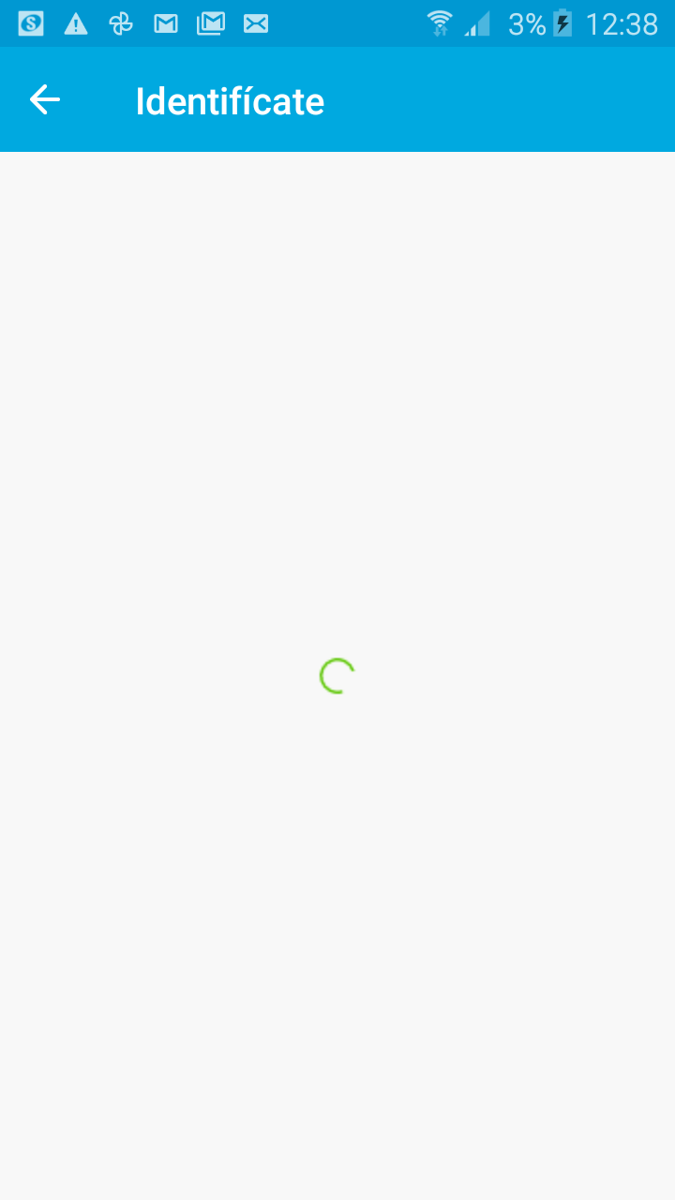  
Fecha : 06/01/2021, Hora : 12:39:11 | Tiempo de espera ha excedido 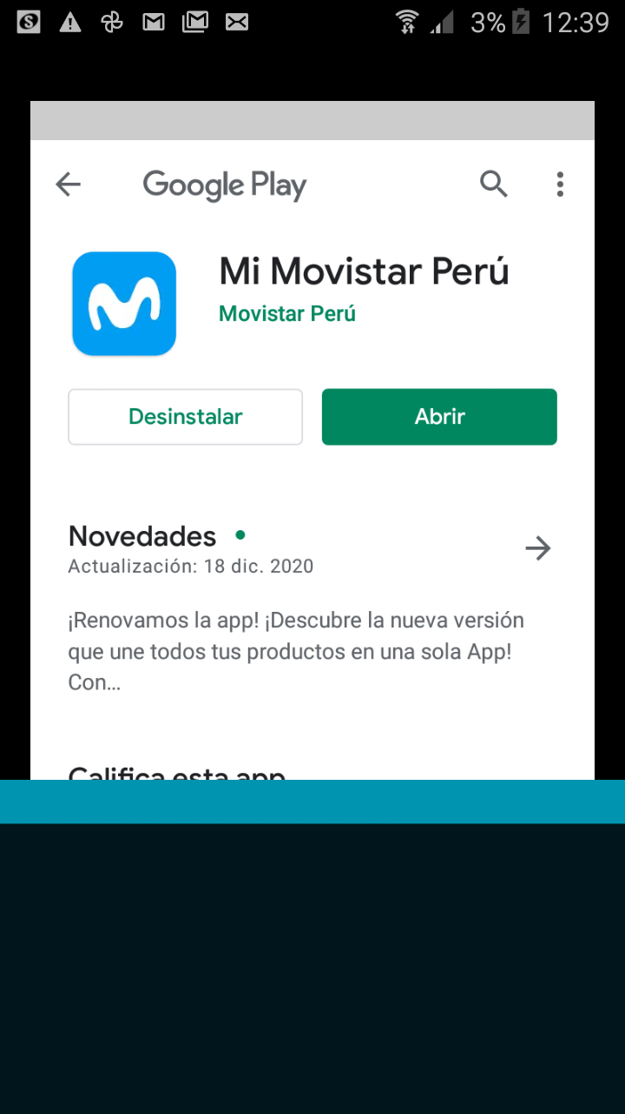  
Fecha : 06/01/2021, Hora : 12:39:44 | Tiempo de espera ha excedido   
Fecha : 06/01/2021, Hora : 12:40:16 | Tiempo de espera ha excedido 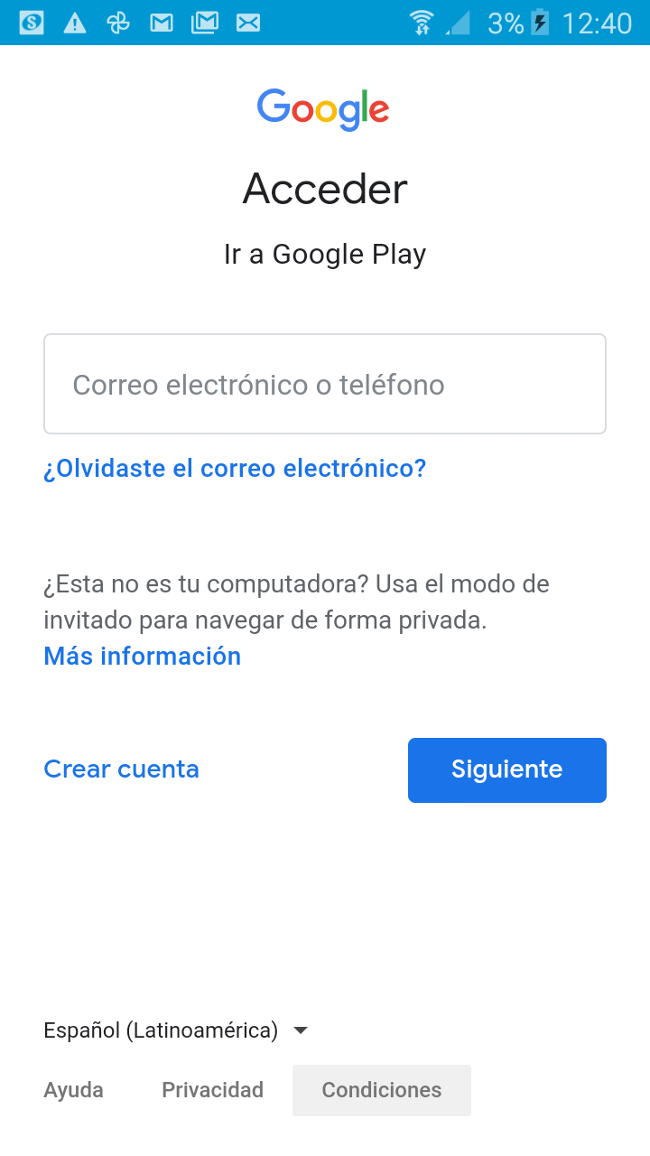  
Fecha : 06/01/2021, Hora : 12:40:50 | Tiempo de espera ha excedido 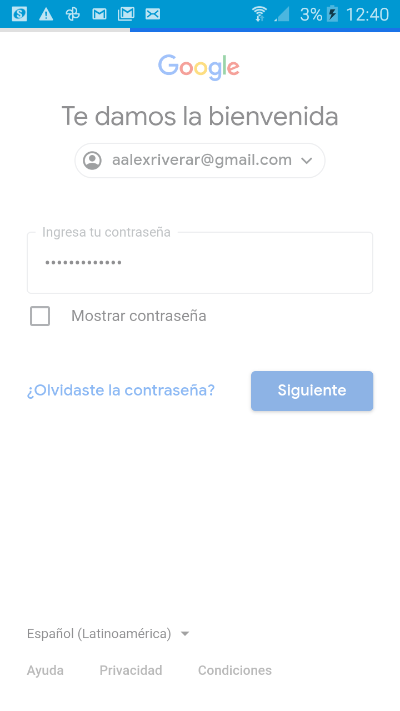  
Fecha : 06/01/2021, Hora : 12:41:26 | Tiempo de espera ha excedido 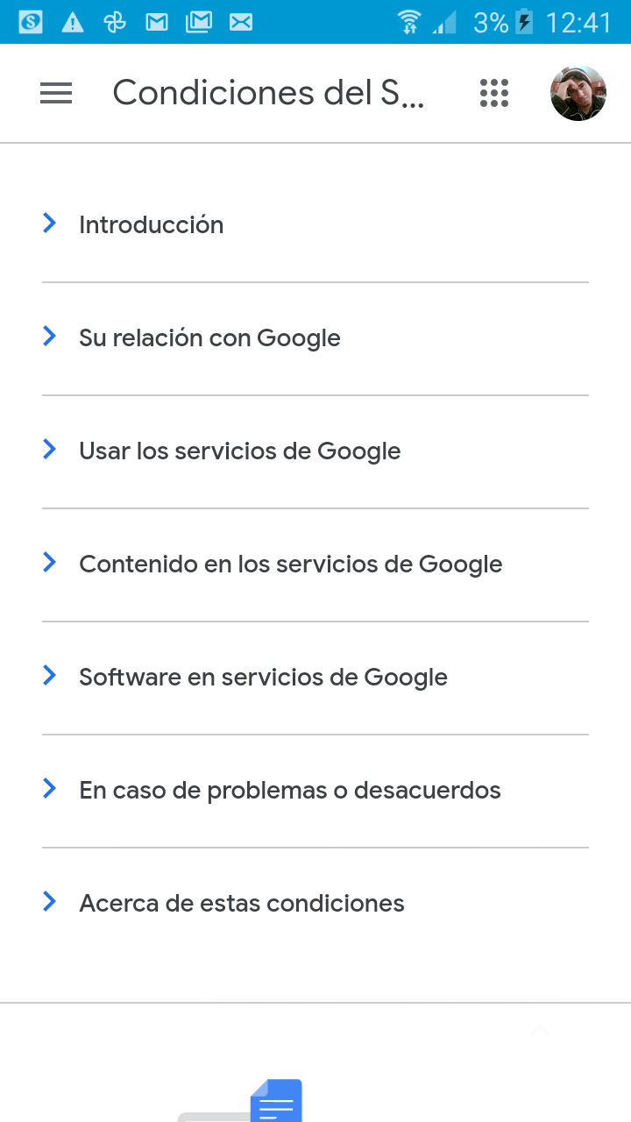  
Fecha : 06/01/2021, Hora : 12:42:05 | Tiempo de espera ha excedido 